C’est toute ma problématique, je ne sais pas quel candidat va passer devant quel jury. Mon objectif est de simuler un planning en fonction des conditions et diverses possibilités et quel que soit le nom du candidat que j’aurais indiqué dans les colonnes Jury 1, Jury 2 et Jury 3.
Les conditions : Le passage devant le jury doit commencer à 9h00
- Les candidats doivent être convoqués 20 minutes avant le temps de préparation
- Le temps de préparation est de 1 heure
- Le temps de passage devant le jury est de 30 minutes
- Le temps de délibération du jury est de 10 minutes
Les possibilités :
1er cas : le tirage au sort permet à trois candidats de passer devant chacun des trois jurys : heure de passage pour les trois candidats 9h00 à 9h30
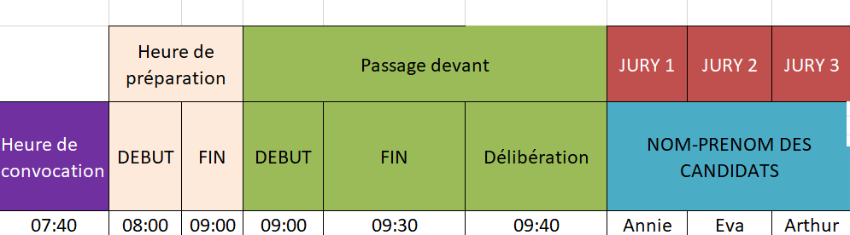
2ème cas : le tirage au sort permet à trois candidats de passer devant un même jury (jury 1 ou jury 2 ou jury 3) : heure de passage pour les trois candidats à tour de rôle 9h00 à 9h30, 9h40 à 10h10 et 10h20 à 10h50.
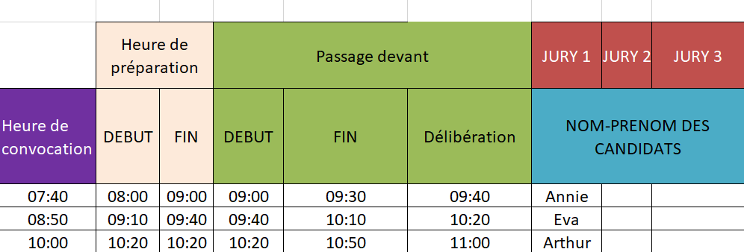
3ème cas : le tirage au sort permet à un candidat de passer devant un jury 1 et les deux autres devant le jury 2 ou 3 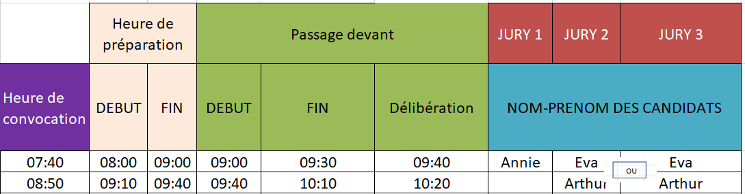

4ème cas : le tirage au sort permet à un candidat de passer devant un jury 2 et les deux autres devant le jury 1 ou 3
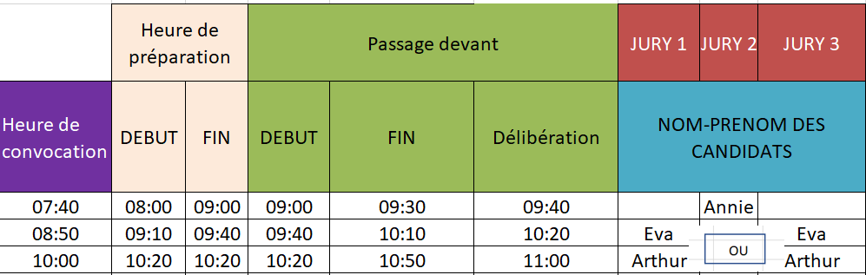
5ème cas : le tirage au sort permet à un candidat de passer devant un jury 3 et les deux autres devant le jury 1 ou 2
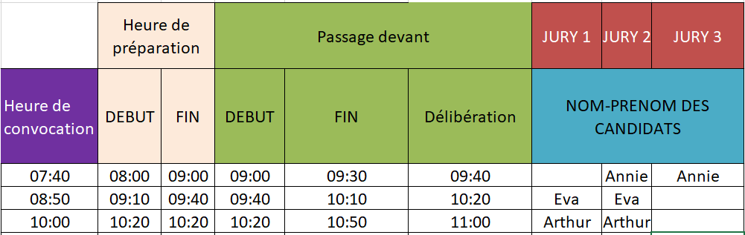
Je souhaiterais que le planning calcule automatiquement les heures de passage en fonction des noms indiqués dans les colonnes jury 1, jury 2 et jury 3 sachant que 23 candidats doivent passer.
Je ne sais pas si ma demande est réalisable. Il se peut que ma base de travail ne soit pas correcte.
Si vous avez des idées que je prends.

